**UNITOLEDO**

**Bruno Sversutti Teles**

**João Vitor Pizzini da Silva**

**Lucas Borges de Souza**

**Lucas Disposti Carmelim**

**Vinicius Vacare**

**Ez Crypto**

**Projeto Final**

**5º Semestre**

**Projeto Final**

**5º Semestre**

**Trabalho apresentado sob o projeto de criação de um**

**sistema de computador.**

**Projeto de um gerenciador de portfólios de criptomoedas.**

**RESUMO**

Este trabalho tem como objetivo principal ser um facilitador na gerência de portfólios voltados para a criptomoeda. O mercado está muito aquecido nos dias de hoje com novas tecnologias nesse ramo que possibilitam a criação de novos mercados como Defi e NFT (outros mercados ligados pela mesma tecnologia) por exemplo.

Existe um empecilho nessa área onde as pessoas que participam desse mercado não conseguem fazer o acompanhamento histórico de evolução ou regressão das moedas adquiridas. Digamos que você queira saber o quanto rendeu a moeda x desde a data de aquisição, o preço em que foi comprada comparado ao preço atual. O que é oferecido hoje, é a precificação e porcentagem diária. A aplicação será dedicada essa lacuna no mercado de financeiro.

**Palavra-chave:** Portfólio, criptomoeda, mercado.

**SUBSTRACT**

This work has as main objective to be a facilitator in the management of portfolios focused on cryptocurrency. The market is very hot nowadays with new technologies in this field that allow the creation of new markets such as Defi and NFT (other markets linked by the same technology) for example.

There is an obstacle in this area where people who participate in this market are unable to follow the historical evolution or regression of the currencies acquired. Let's say you want to know how much currency x has earned since the acquisition date, the price at which it was purchased compared to the current price. What is offered today, is daily pricing and percentage. The application will be dedicated to this gap in the financial market.

**Keyword**: Portfolio, cryptocurrency, market.

**Sumário**

**1.** **Termo de Abertura do Projeto.** 5

**1.1.** **Nome** 5

**1.2.** **Justificativa** 5

**1.3.** **Objetivos** 5

**1.4.** **Escopo** 6

**1.5.** **Riscos** 6

**1.6.** **Cronograma** 7

**1.7.** **Quem será o gerente do projeto e suas atribuições** 7

**1.8.** **Quem são os integrantes da equipe do projeto** 8

**2.** **Documento de requisitos.** 8

**2.1.** **Público** 8

**2.2.** **Funcionalidades.** 9

**2.3.** **Visão de domínio (nível análise)** 10

**2.4.** **Visão caso de uso.** 10

**2.5.** **Visão de componentes** 12

3. **Interface.** 13

**3.1.** **Interfaces** 13

4. **Ambiente computacional.** 13

**4.1.** **Conceito de sistemas operacionais** 13

**4.2.** **Ambiente a ser utilizado** 13

**4.3.** **Configurações necessárias de hardware e software** 14

**4.4.** **Outras informações** 14

# **Termo de Abertura do Projeto.**

## **Nome**

Ez Crypto

## **Justificativa**

O momento das finanças está tomado pelo assunto de cripto moedas, sistemas descentralizados, novas tecnologias envolvidas como *blockchain*, *exchanges* de criptomoedas, e existem muitos novos serviços sendo disponibilizados por essas novas corretoras.

Apesar de todas as informações oferecidas pelas plataformas, ainda existe uma dificuldade em comum entre usuários. Ao tentar acompanhar o rendimento de seus ativos, a carteira fornece uma porcentagem total e não individual. A única porcentagem fornecida é sobre o lucro/perda diária do ativo e não representa as porcentagens lucro/perda desde a data da aquisição do papel.

A aplicação tem a intenção de fornecer um local para que o usuário possa criar um portfólio, assim possibilitando que ela acompanhe seu lucro/perda desde o momento da compra do ativo. Incluindo quantidade de ativo comprado, o valor por ativo e o valor pago pelo total.

## **Objetivos**

O documento tem como objetivos autorizar o início do projeto, assim como atribuir tarefas aos principais responsáveis e descrever de forma clara os requisitos iniciais, as principais entregas, as premissas e as restrições do projeto.

O projeto tem como objetivo colaborar com o gerenciamento das carteiras de investidores em cripto moeda que se encontra em alta no cenário atual da tecnologia. Assim, dando mais conforto e controle para os usuários que se dedicam a esse tipo de mercado.

## **Escopo**

O projeto de gerenciamento de portfólio envolve um contexto dentro da área dos aplicativos para desktop visando, o controle de ativos, fornecendo em tempo real os valores, a criação de um portfólio para acompanhar diariamente a evolução ou a regressão da moeda selecionado pelo usuário e o montante dos valores aportados pertencente a carteira.

## **Riscos**

1. Não concluir o projeto no prazo estipulado;
2. Os desenvolvedores não possuírem conhecimento o suficiente para o desenvolvimento;
3. Desentendimento entre os integrantes;
4. Não fazer um backup seguro;

## **Cronograma**

|  |  |  |  |  |  |  |
| --- | --- | --- | --- | --- | --- | --- |
| **Modo** | **Nome da Atividade** | | **Início** | **Término** | **Duração** | **Responsável** |
| **Gerenciamento de Projeto** | | | | | | |
| Início | Termo de Abertura do Projeto (TAP) | | 20/03/2021 | 20/03/2021 | 05:00:00 | Todos os integrantes |
| Planejamento | Definição do escopo | Documento dos requisitos | 02/04/2021 | 04/04/2021 | 15:00:00 | Lucas Borges de Souza  / Vinicius Vacare |
| Cronograma | Estimativa de duração de cada  atividade | 04/04/2021 | 04/04/2021 | 04:00:00 | Vinicius Vacare |
| Definição das tecnologias | | 02/04/2021 | 02/04/2021 | 01:00:00 | Todos os integrantes |
| Definição de ferramentas | | 02/04/2021 | 02/04/2021 | 02:00:00 | Todos os integrantes |
| Divisão de funções do projeto | | 02/04/2021 | 02/04/2021 | 03:00:00 | Todos os integrantes |
| **Levantamento** | | | | | | |
| Brainstorming | | | 31/03/2021 | 31/03/2021 | 05:00:00 | Todos os integrantes |
| Pesquisa de modelos | | | 31/03/2021 | 31/03/2021 | 05:00:00 | João Vitor Pizzini / Lucas Borges de Souza / Lucas Carmelim |
| Consulta com os professores | | | 31/03/2021 | 31/03/2021 | 5:00:00 | Todos os integrantes |
| Conversa com profissionais da área | | | 05/04/2021 | 09/04/2021 | 05:00:00 | Lucas Disposti Carmelim / João Vitor Pizzini |
| **Implementação** | | | | | | |
| Prototipagem | Criação das telas | | 05/04/2021 | 11/04/2021 | 13:00:00 | Lucas Carmilim / Lucas Borges de Souza |
| Desenvolvimento | Codificação dos módulos | | 12/04/2021 | 25/05/2021 | 20:00:00 | Lucas Carmelim / Lucas Borges de Souza |
| Plano de testes | | 25/05//2021 | 25/05/2021 | 03:00:00 | Lucas Disposti Carmelim / Vinicius Vacare/ Lucas Borges / João Vitor Pizzini |
| Testes | Testes I | | 26/05/2021 | 26/05/2021 | 05:00:00 | Lucas Borges / João Vitor Pizzini |
| Testes II | | 27/05/2021 | 27/05/2021 | 04:00:00 | Lucas Disposti Carmelim / Vinicius Vacare |
| Ajustes | Ajustes e correções I | | 28/05/2021 | 29/05/2021 | 03:30:00 | Lucas Carmelim |
| Testes pós correção I | | 30/05/2021 | 30/05/2021 | 02:00:00 | Vinicius Vacare/ Bruno Sversutti |
| Testes pós correção II | | 01/06/2021 | 01/06/2021 | 04:00:00 | Lucas Disposti Carmelim / Vinicius Vacare |
| Resultado dos testes II | | 14/06/2021 | 15/06/2021 | 01:00:00 | Todos os integrantes |
| Relatório de ajustes e correções | | 15/06/2021 | 16/06/2021 | 02:00:00 | Todos os integrantes |
| Ajustes e correções II | | 16/06/2021 | 20/06/2021 | 08:00:00 | João Vitor Pizzini / Lucas Borges de Souza / Lucas Carmelim |
| **Implantação e Fechamento** | | | | | | |
| Instalação do sistema nas máquinas | | | 20/06/2021 | 20/06/2021 | 04:00:00 | Lucas Borges, Lucas Carmelim |
| Apresentação do projetos | | | 23/06/2021 | 08/12/2020 | 01:00:00 | Todos os integrantes |

## **Quem será o gerente do projeto e suas atribuições**

Lucas Disposti Carmelim

## **Quem são os integrantes da equipe do projeto**

Bruno Sversutti Teles

João Vitor Pizzini da Silva

Lucas Borges de Souza

Lucas Disposti Carmelim

Vinicius Vacare

# **Documento de requisitos.**

Este projeto se trata de um sistema de portfólio de criptomoedas, buscando o conforto e facilidade para investidores acompanharem os lucros e perdas.

## **Público**

Buscamos o público de investidores que pertencem ao mercado de criptomoedas.



## **Funcionalidades.**

* + 1. **Requisitos funcionais.**

|  |  |  |
| --- | --- | --- |
| **Ficha de Requisitos Funcionais** | | |
| **RF. 01** | | **Criar portfólio** |
| 1. O Sistema deve permitir a criação dos novos portfólios; 2. Para a criação de um novo portfólio será obrigatório informar um nome e um valor inicial (Aporte). | | |
| **RF. 02** | | **Editar portfólio** |
| 1. O Sistema deve permitir edição do portfólio; 2. Será permitido somente a edição do nome; | | |
| **RF. 03** | | **Deletar portfólio** |
| 1. O Sistema deve permitir a exclusão do portfólio; | | |
| **RF. 04** | | **Listar portfólio** |
| 1. O sistema deverá listar todos os portfólios cadastrados; | | |
| **RF. 05** | **Listar moedas do portfólio** | |
| 1. O sistema deverá listar todas as moedas que forem adicionadas no portfólio; 2. Para cada moeda, deverá ser informado o valor atual, sua porcentagem de ganhos/perda dentro de um período de 24h e o símbolo da moeda. | | |
| **RF. 06** | **Realizar transação** | |
| 1. O sistema deverá permitir que o usuário adicione e remova moedas no portfólio. 2. Ao adicionar uma moeda, será atribuído “Compra” ao status da transação. 3. Ao remover uma moeda, será atribuído “Venda” ao status da transação. 4. Para adicionar uma nova moeda com status “compra” no portfólio será obrigatório o nome da moeda, quantidade adquirida, valor total pago e a data da aquisição; 5. Para remover uma moeda ou fração da moeda com status “venda” no portfólio será obrigatório o nome da moeda, quantidade que deseja vender, valor da moeda atual e a data da venda; 6. Para realizar uma venda será necessário que o portfólio em questão tenha a moeda em que deseja realizar a ação. | | |
| **RF. 07** | **Adicionar aporte** | |
| 1. O sistema deverá permitir novos aportes no portfólio em questão; 2. Para adicionar um aporte será obrigatório o valor e a data do aporte; | | |
| **RF. 08** | **Pesquisar moedas** | |
| 1. Para realizar uma buscar será obrigatório informar a sigla da moeda**.** | | |
| **RF. 09** | **Visualizar gráfico** | |
| 1. O sistema deverá permitir que o usuário visualize o gráfico que representa a evolução de sua carteira; 2. O gráfico exibira os gráficos por ano. | | |

|  |  |  |
| --- | --- | --- |
| **RF. 10** | **Visualizar resumo portfólio** | |
| 1. O sistema deverá exibir um breve resumo dos dados do portfólio acessado. 2. O sistema deverá exibir o nome do portfólio, valor disponível no portifólio, quantidade de moedas do portfólio, valor total pago pelas moedas adquiridas e um histórico de compra e venda recentes. | | |
| **RF. 11** | **Listar histórico** | |
| 1. O sistema deve permitir que o usuário tenha acesso a todas as ordens de compra e venda efetuadas. 2. Deverá exibir a data, o status da ordem (compra, venda e aporte), o valor total, o valor individual por moeda, a quantidade de moeda e o símbolo da moeda. | | |
| **RF. 12** | **Listar moedas em comum** | |
| 1. A API deverá fornecer uma lista baseada nas moedas em comum dos portifólios cadastrados no sistema. | | |
| **RF. 13** | | **Atualizar moedas em tempo real** |
| 1. A API deverá atualizar as informações em tempo real. 2. A API deverá atualizar os valores, as porcentagens em 24hrs. | | |

## **Visão de domínio (nível análise)**

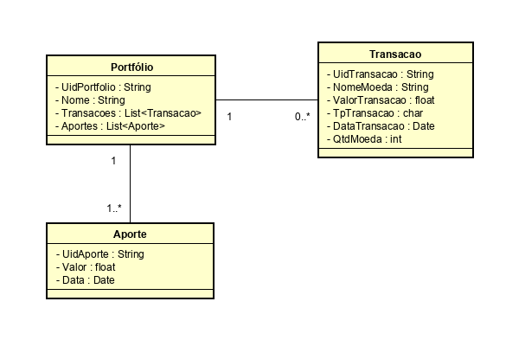

## **Visão caso de uso.**

O diagrama de caso de uso é utilizado nas fases de levantamento e análise do sistema, podendo ser consultado durante todo o processo de modelagem e servido de base para outros diagramas.

Representado por desenhos de bonecos (atores), elipses (processos) e linhas (associações com ou sem navegabilidade), o diagrama apresenta o cenário do domínio da aplicação com linguagem simples e objetiva, auxiliando em uma visão geral de como se comporta o sistema.

1. **Definição de atores.**

Para o domínio do sistema têm-se os seguintes atores: **Usuário e Sistema**.

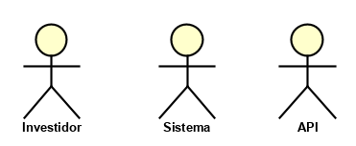

Figura 1 - Atores

**A ator:**

* O investidor é responsável pela criação de um portfólio, adição de aportes e transações como de compra e venda.
* O sistema é responsável por ceder todas as informações necessárias para que o usuário consiga utilizar as funcionalidades, realiza consultar na API, exibi valores atualizados, listagem de moedas e cálculos.

1. **Lista de casos de uso.**

|  |  |  |  |
| --- | --- | --- | --- |
| **N.** | **Caso de uso** | **Descrição** | **Ator** |
| **01** | **Criar portfólio** | Permitir o usuário cadastrar um novo portfólio | **Usuário** |
| **02** | **Editar portfólio** | Permite que o usuário atualize algumas informações do seu portfólio | **Usuário** |
| **03** | **Deletar portfólio** | Permite que o usuário exclua o portfólio | **Usuário** |
| **04** | **Listar portfólio** | O programa deverá listar todos os portfólios existentes | **Sistema** |
| **05** | **Listar moedas do portfólio** | O sistema deverá apresentar todas as moedas adquirida pelo usuário. | **Sistema** |
| **06** | **Realizar transação** | Permite que o usuário adicione e remova moedas do seu portfólio. | **Usuário** |
| **07** | **Adicionar aporte** | Permite que o usuário adicione novos valores a sua carteira com status de aporte no portfólio. | **Usuário** |
| **08** | **Pesquisar moedas** | Permite que o usuário realize buscas de moedas fornecidas pela API | **Sistema** |
| **09** | **Visualizar gráfico** | O sistema deverá permitir a visualização do gráfico representando a evolução/regressão do portfólio | **Sistema** |
| **10** | **Visualizar resumo portfólio** | O sistema deverá apresentar um resumo das informações do portfólio. | **Sistema** |
| **11** | **Listar histórico** | O sistema deverá listar o histórico de compra, venda e de aportes que o usuário realizar. | **Sistema** |
| **12** | **Listar moedas em comum** | Listagem de moedas em comum. | **Sistema** |
| **13** | **Atualizar moedas em tempo real** | Atualização em tempo real. | **Sistema** |
| **14** | **Retorna moedas** | A API retorna as moedas solicitadas | **API** |
| **15** | **Atualizar moedas em comum** | A API fornece dados das moedas em comum entre os portfólios | **API** |
| **16** | **Atualizar moedas** | A API atualiza os dados das moedas | **API** |
| **17** | **Atualiza moedas do portfólio** | A API atualiza os dados das moedas do portfólio | **API** |

1. **Modelo de caso de uso.**

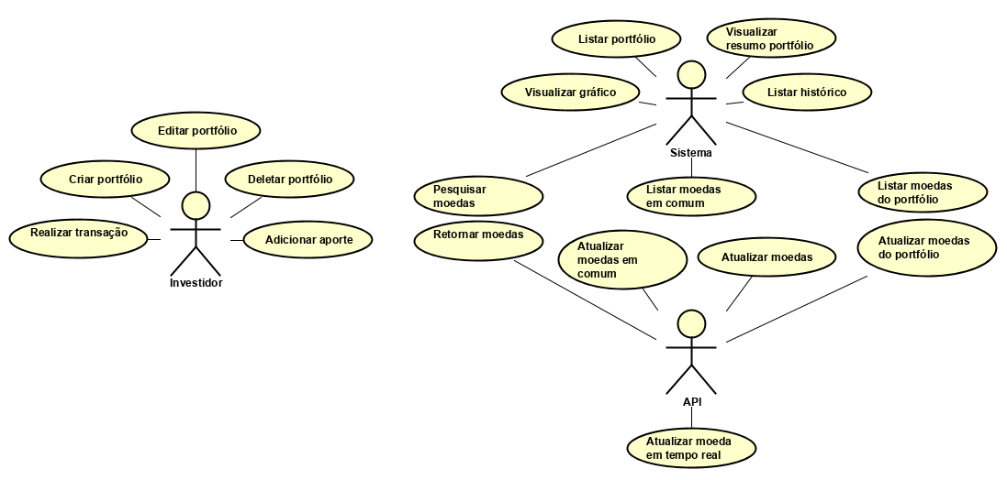

## **Visão de componentes**

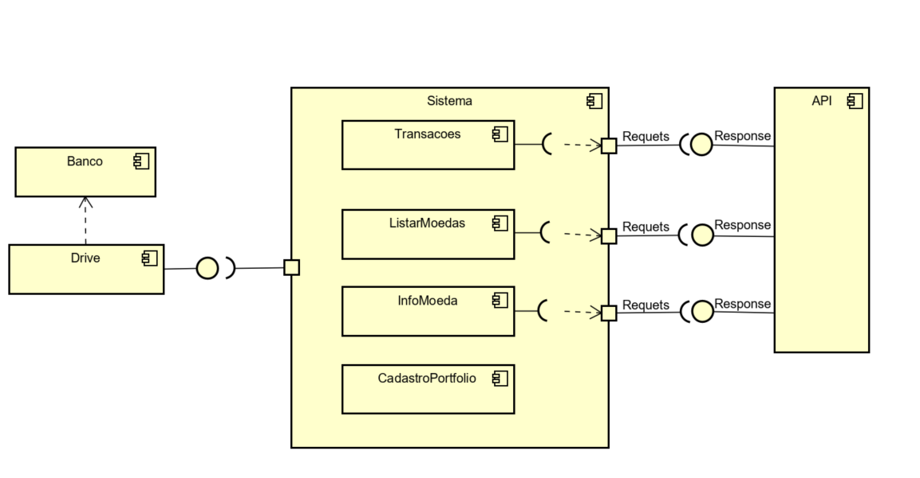

# **Interface.**

## **Interfaces**

Figura – Tela inicial

Figura Tela Principal

Figura - Tela de Compra/Venda

Figura - Tela de novos aportes

Figura – Tela de criação do portfólio

# **Ambiente computacional.**

Nossa aplicação é baseada na linguagem JAVA, que tem a vantagem de ser multiplataforma, o que permite rodar em diferentes sistemas, seja Android, Linux ou Windows. A linguagem JAVA agrega diversas aplicações, tornando-se bastante versátil e intuitiva. A aplicação foi criada em cima do SO Windows.

Um SO bem configurado, com todas as suas atualizações em dia pode contribuir com o funcionamento da aplicação, sem complexidades para compilações, ligações entre o app que está sendo desenvolvido com os que já estão em funcionamento.



## **Conceito de sistemas operacionais**

O sistema operacional é uma camada de software que está entre o hardware e os softwares visando o usuário final. Estrutura complexa responsável por gerenciar toda a comunicação, incorpora aspectos de baixo nível como drives e o gerenciamento de memória física, e os aspectos de alto nível representados pela interface gráfica e os programas utilitários.

Existem dois pontos importantes do sistema operacional, a abstração e a gerência onde, na abstração temos a as interfaces de acessos facilitando na interação do usuário/dispositivos. No sistema podemos ter várias atividades executando simultaneamente, o que pode ocasionar em conflitos por necessitarem dos mesmos recursos para o seu funcionamento, fica por conta do sistema definir as políticas de gerenciamento que vai organizar os recursos do hardware e resolver os eventuais conflitos.

## **Ambiente a ser utilizado**

A aplicação foi desenvolvida no SO Windows 10, umas das mais recentes do mercado até o presente momento de 2021. Portanto, para que as funcionalidades sejam aplicadas corretamente e com êxito, é aconselhável a utilização da versão 20H2. Versões anteriores do Windows 10 também iram funcionar, porém, é aconselhável a utilização da versão relacionada acima ou superiores.

## **Configurações necessárias de hardware e software**

A aplicação está sendo desenvolvida com componentes simples para que não exija um processamento muito alto e nem um nível de hardware sofisticado. Como exemplo, o programa em execução consome em média 250mb de ram do computador. Podemos deduzir que qualquer micro com + 1GB de ram seria o suficiente para que o programa funcionasse como deve, mas pensando em um desempenho geral foi formulado um requisito mínimo para que o seu processamento passe despercebido entro os demais.

Requisitos mínimos:

* Windows 10, mínimo na versão 20H2;
* 4GB ram;
* Placa de rede (Com acesso à internet);
* Processador que suporte o SO de 64 bits (Acima das versões conhecidas como “Braswell” que são Pentium, Celeron, Atom);

## **Outras informações**

O sistema foi elaborado para ser utilizado em sua primeira versão somente no sistema operacional Windows 10 versão desktop, sendo assim, não será possível a utilização em sistema mobile, web entrou outros não correspondente.